26. ročník
Novoroční vycházky na Krkonošskou vyhlídku
(pořadatel: TJ Harant Pecka za podpory Městyse Pecka)

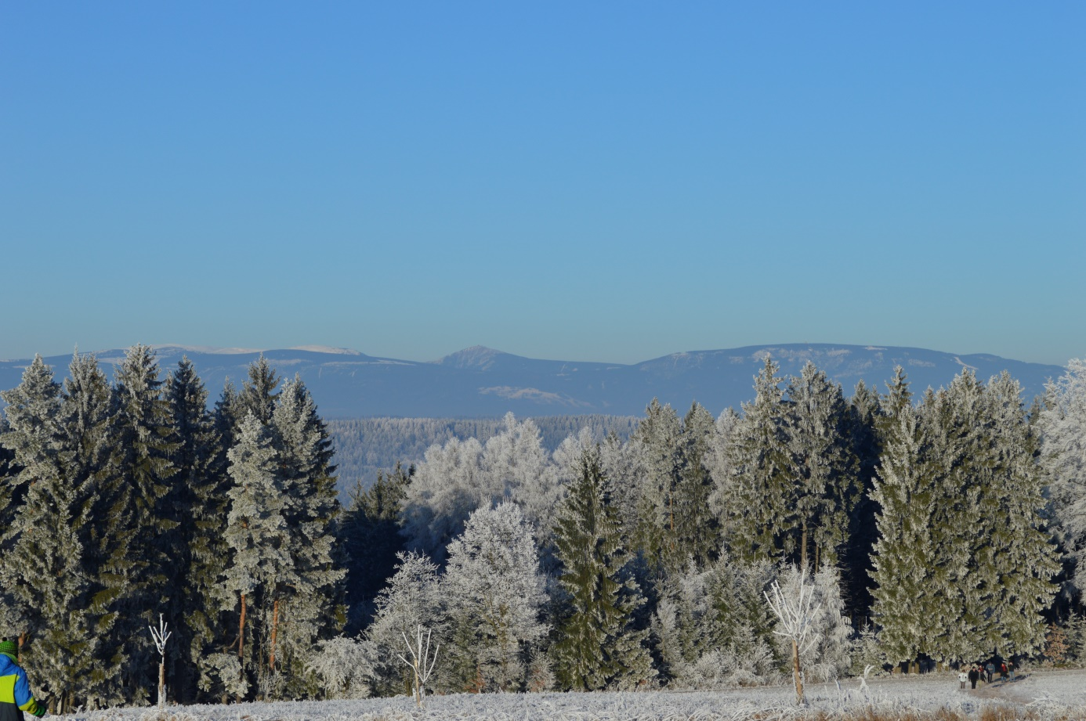
Letošní rok nám počasí opravdu přálo. 4˚ pod nulou, vymetená obloha a troška sněhu. 1. ledna 2017 jsme překročili vysněnou dvoustovku. V usměvavé a srdečné náladě si do nového roku popřálo štěstí, zdraví, klid a pohodu 208 účastníků, kteří se potkali na Krkonošské vyhlídce.

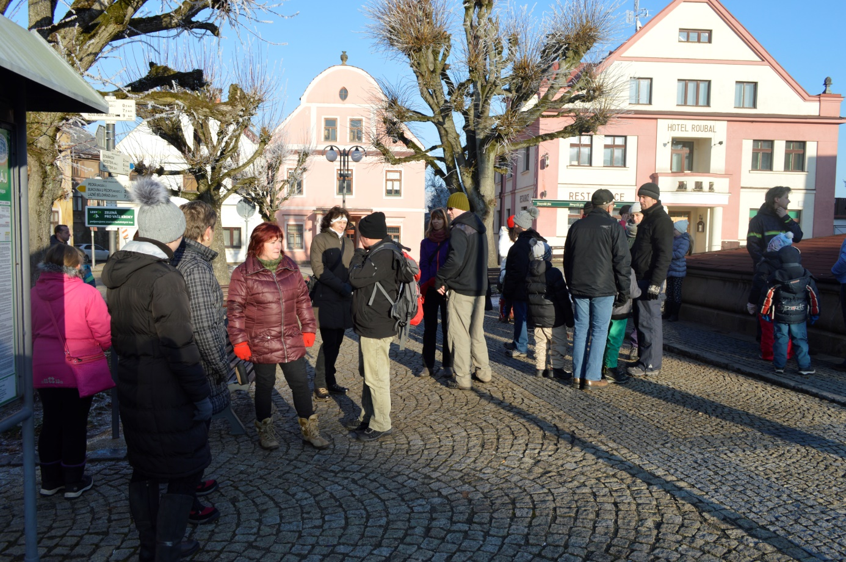
Vycházeli jsme ve 14:00 hodin z peckovského náměstí a už za půl hodiny se na Krkonošské vyhlídce objevili první účastníci. Teplý čaj určitě přišel vhod. Srdečná přání, krátké rozhovory a zpět. Někteří do tepla svých domovů a někteří do sálu Městyse Pecka, kde na ně čekalo pohoštění.
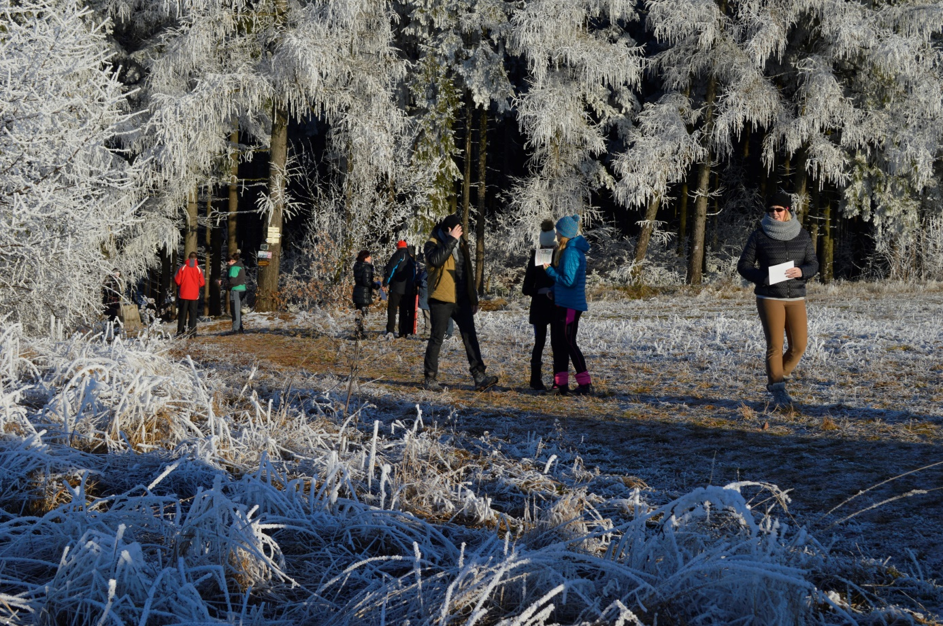

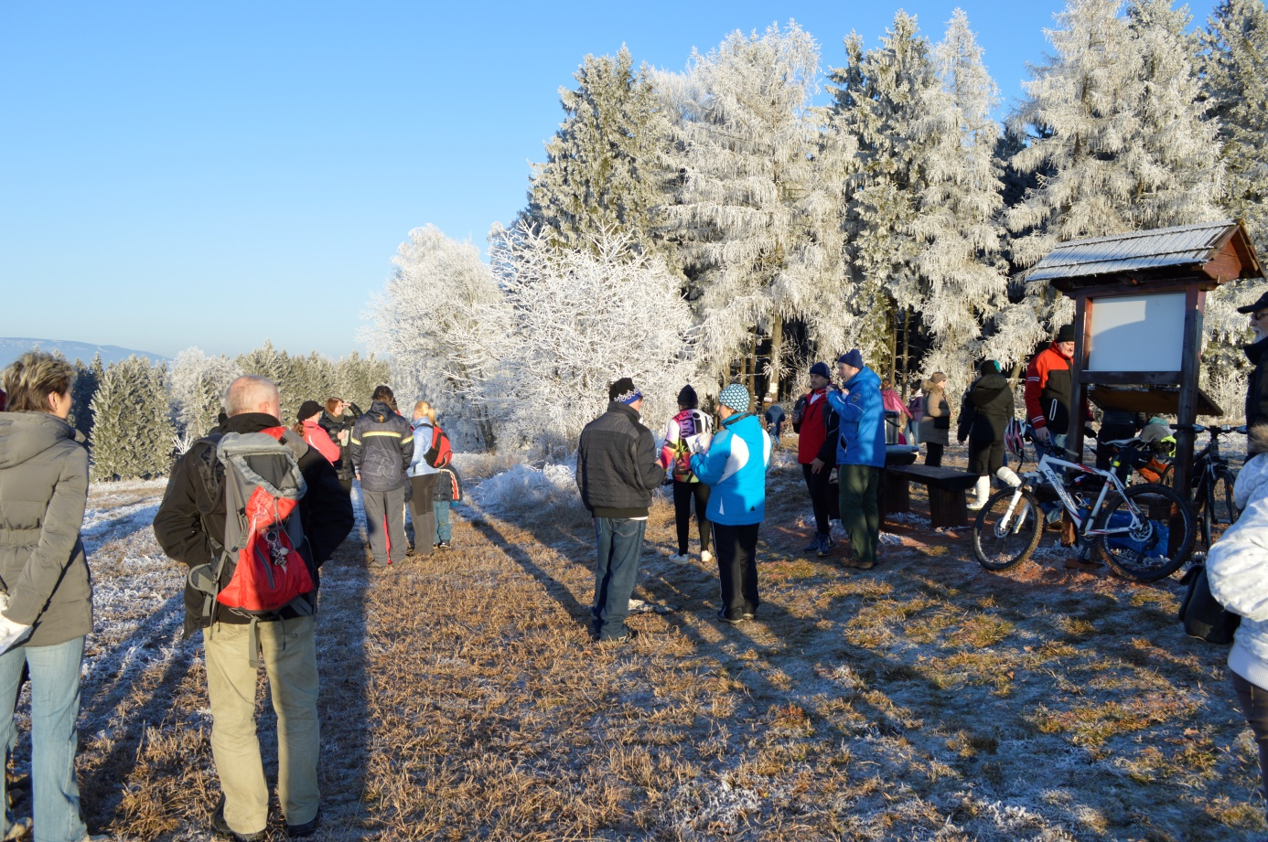
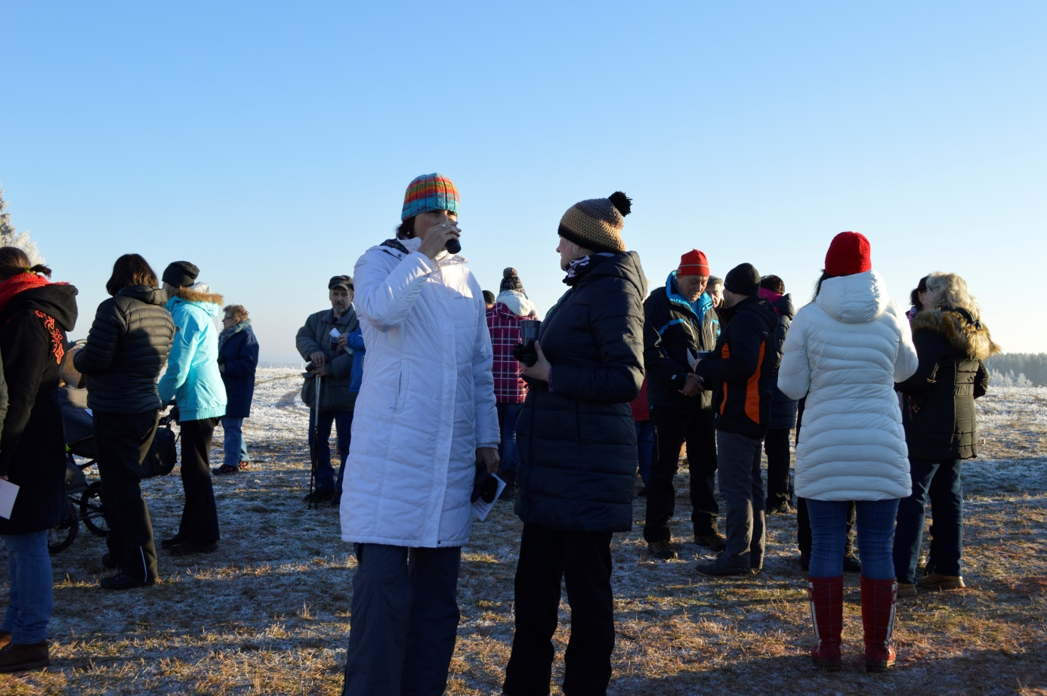

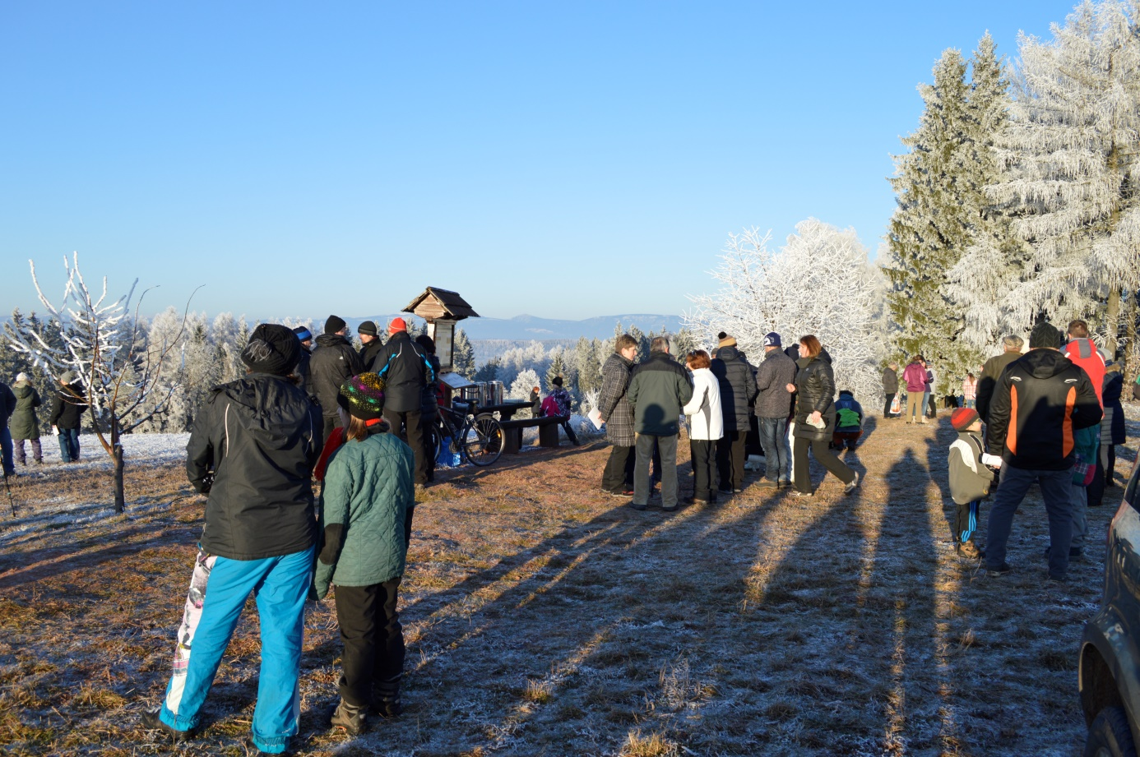

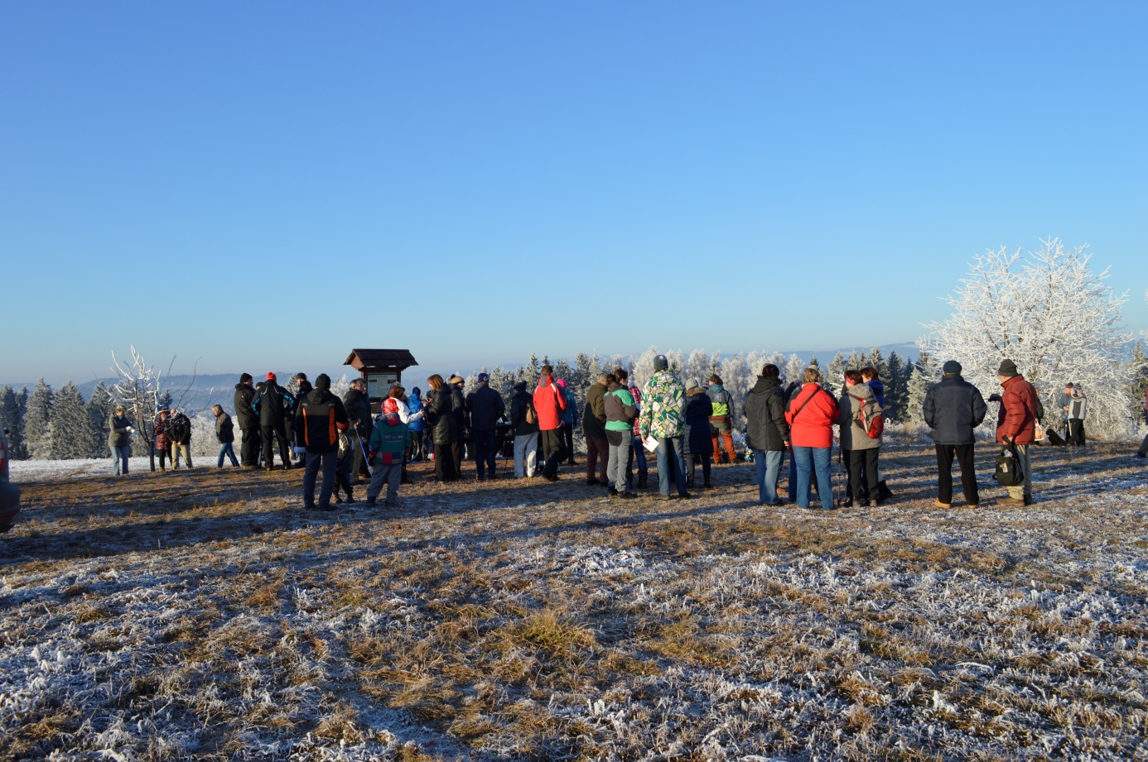

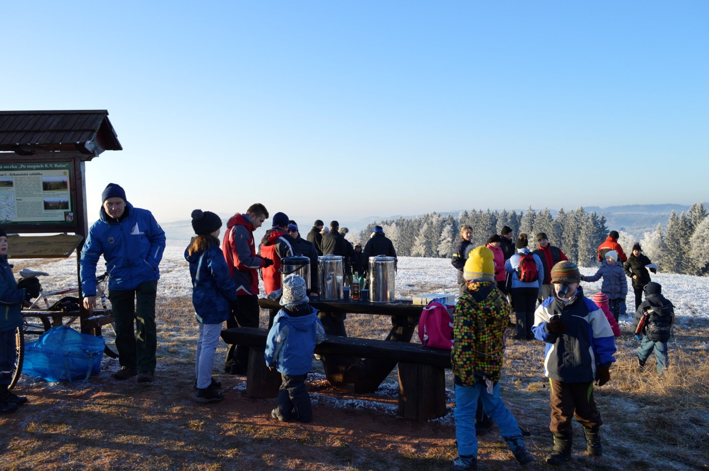

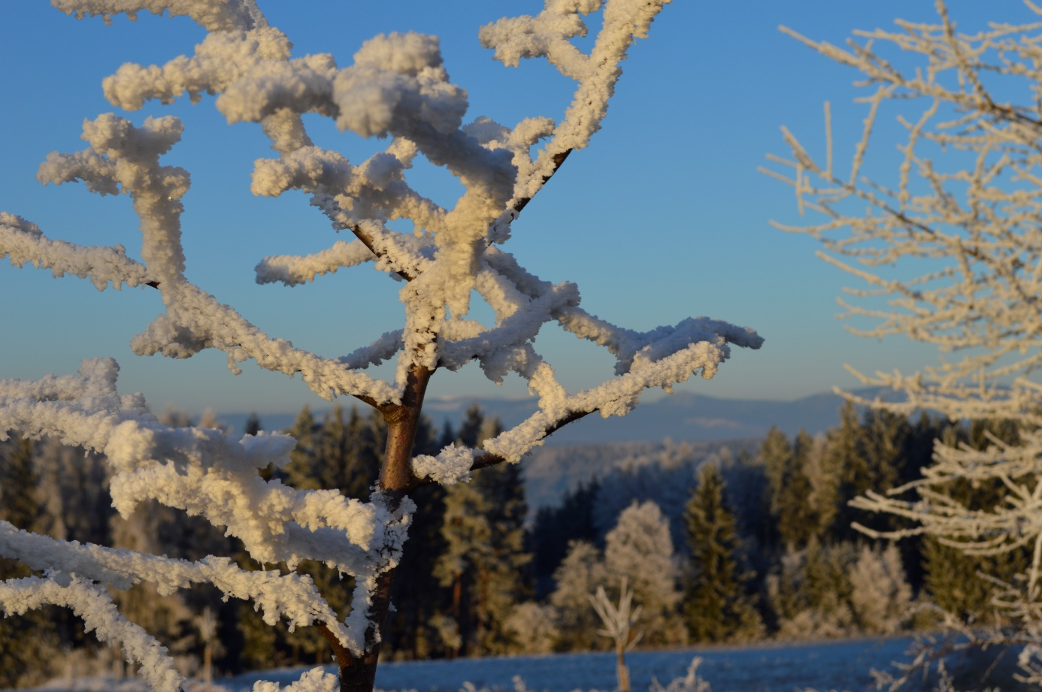

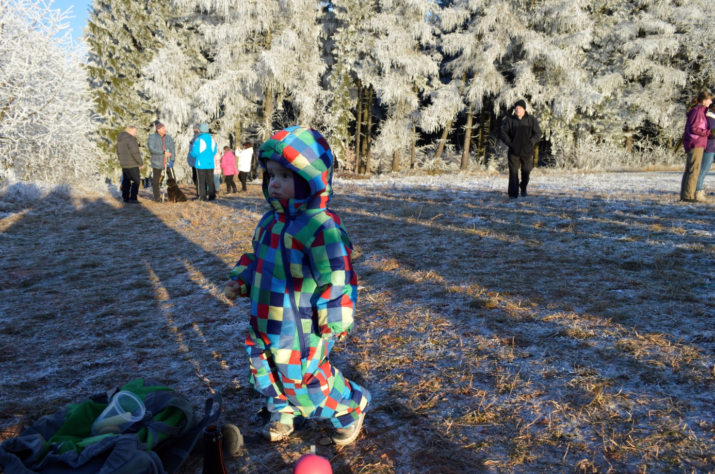

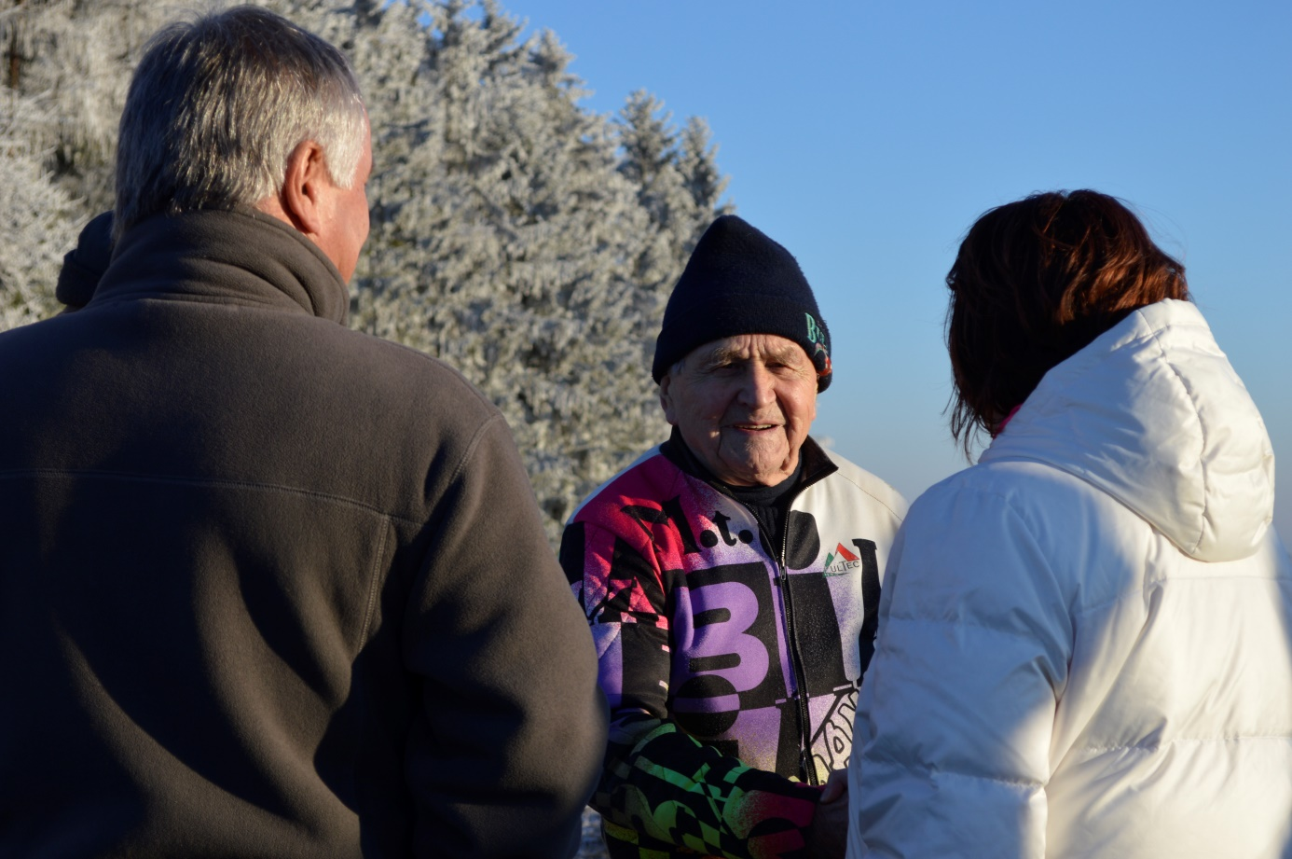

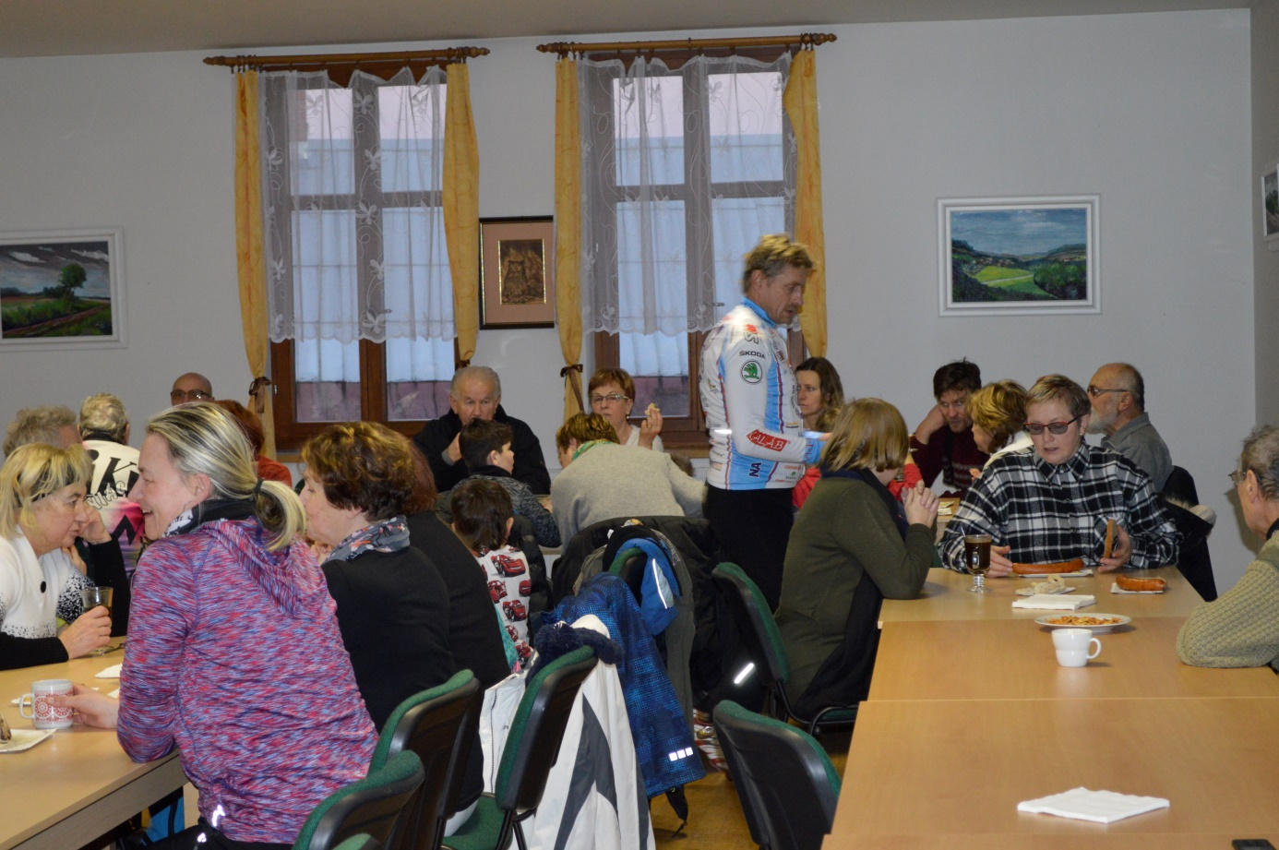

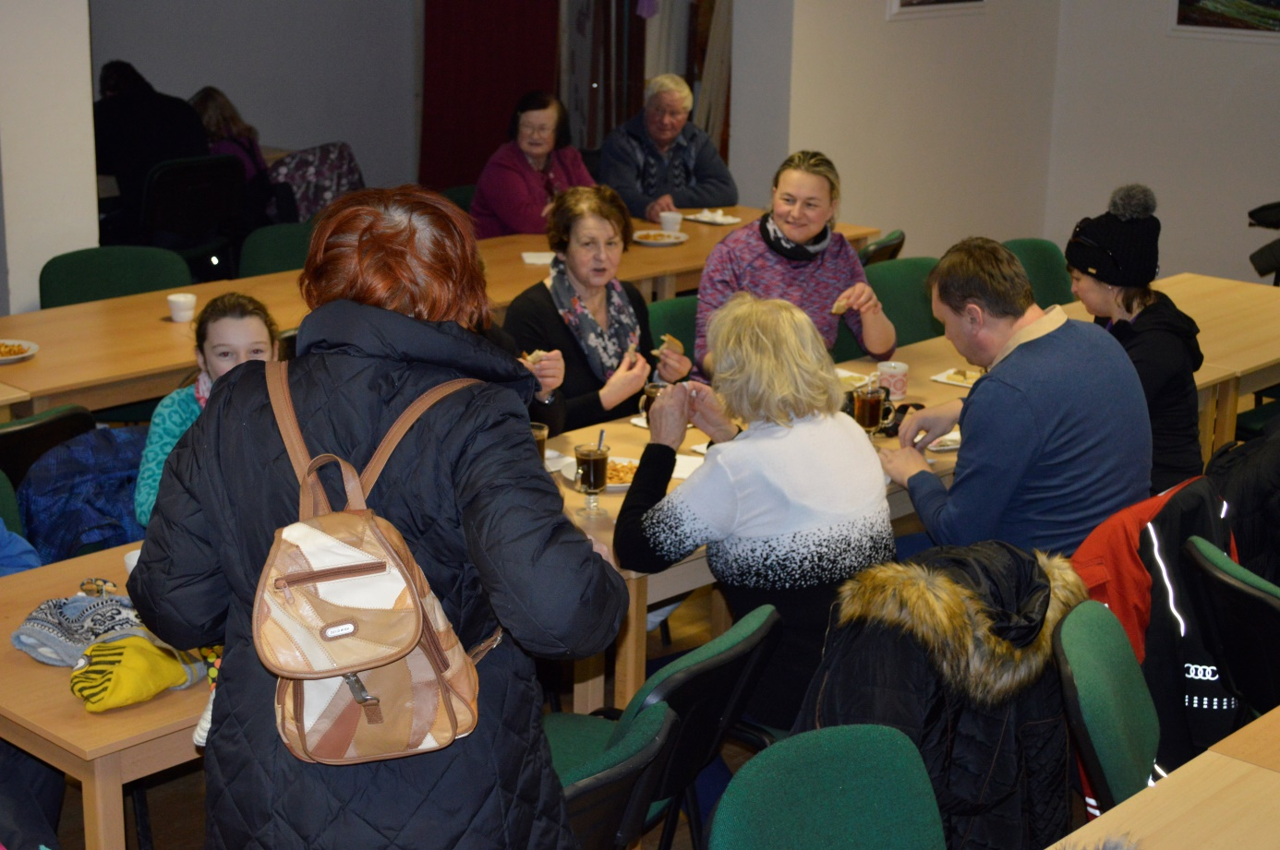

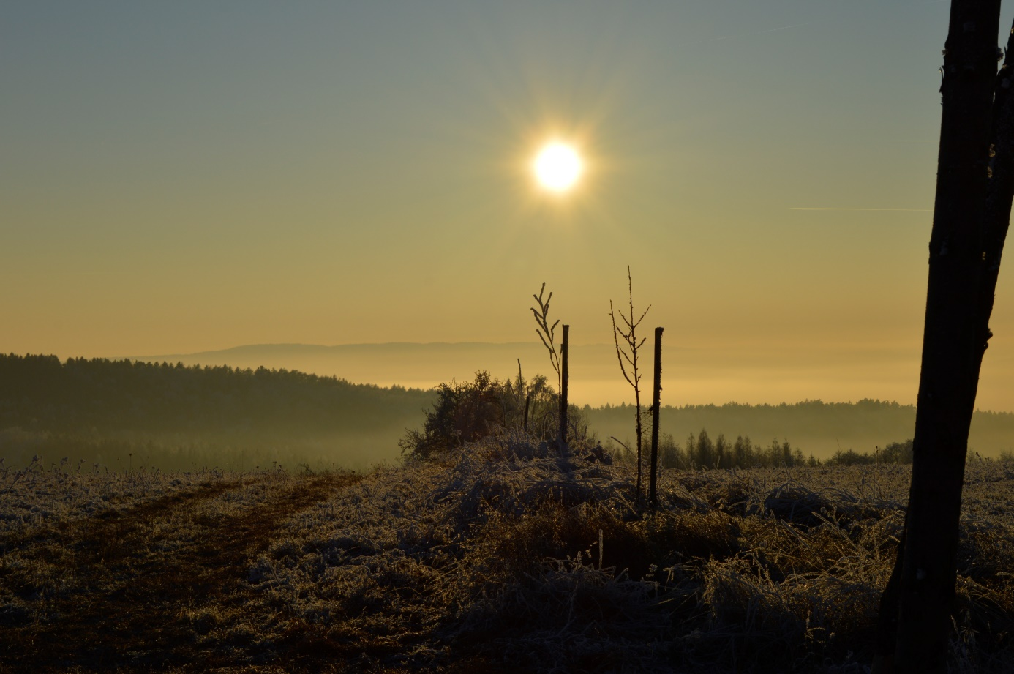
... přejeme Vám všem, sportovcům i peciválům, úsměv na tváři a skvělý výhled v celém roce 2017.

TJ Harant Pecka
Ing. Vladislav Stárek ©

… pokračování 1. 1. 2018 na Krkonošské vyhlídce …

